Утренники посвященные дню 8 марта
в детском саду №16 (Советская, 91)

В нашем славном детсаду
Праздник отмечали:
Самых милых и любимых
Мам мы поздравляли.
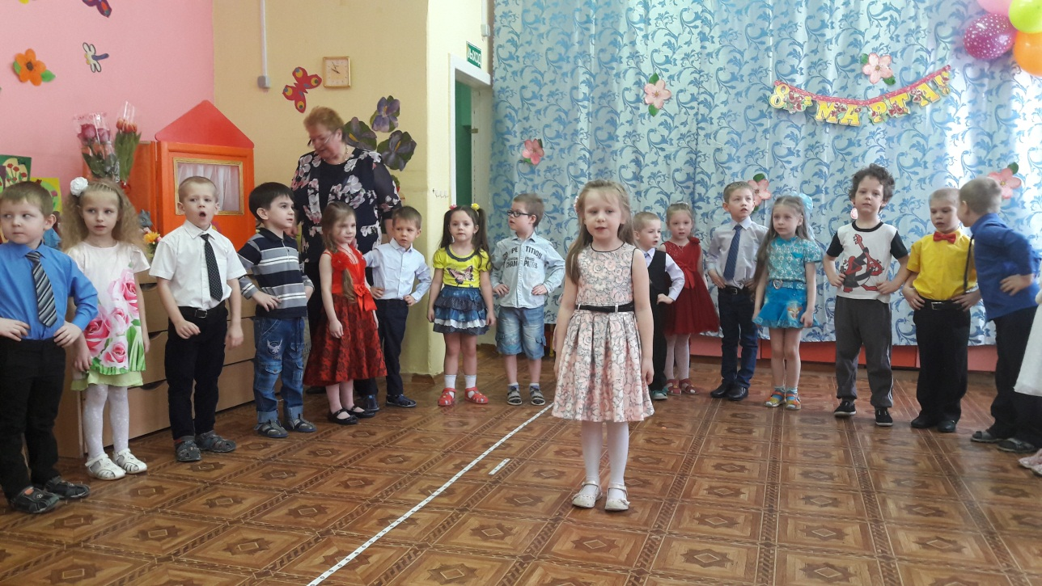

С малышами песни пели,
Развесили платочки.
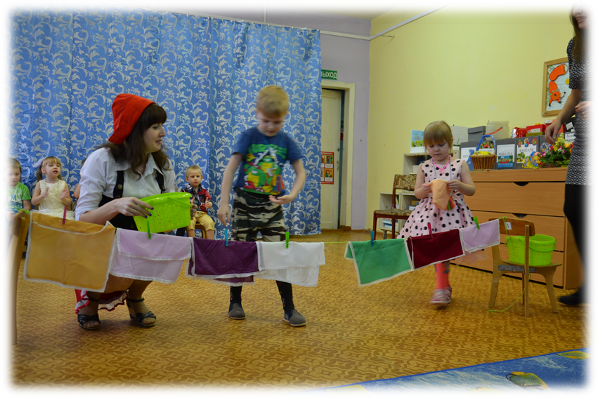
И плясали, и играли,

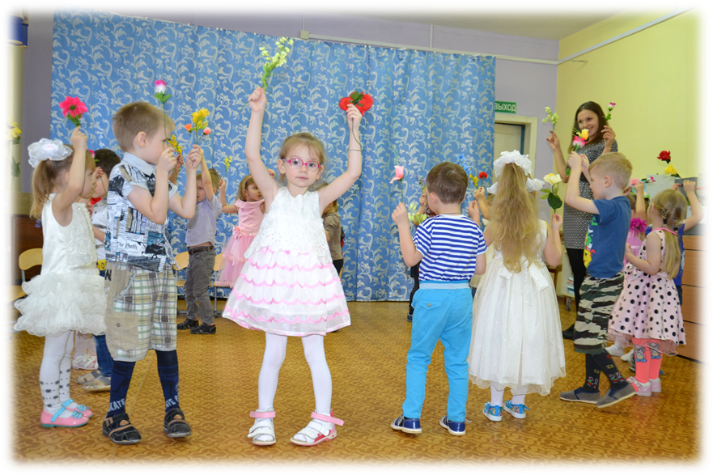

Собрали все цветочки.

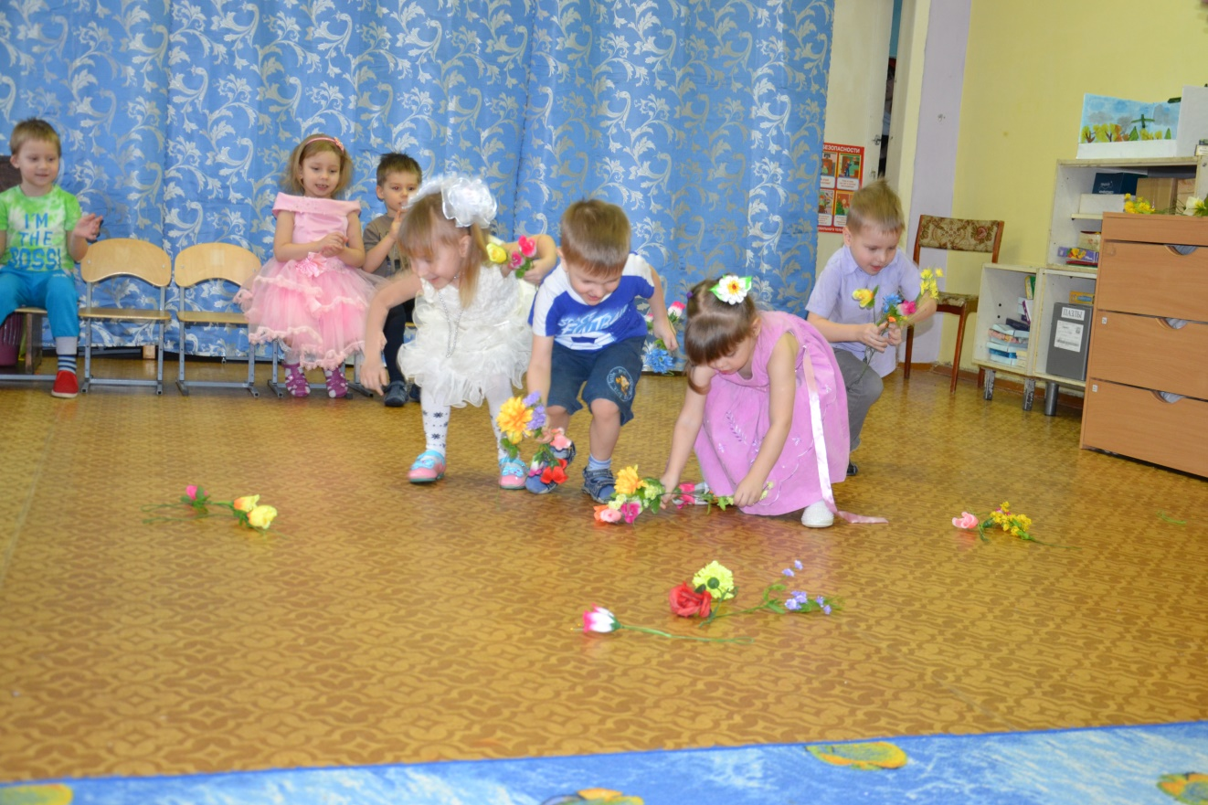

Дети старшие для мам
Стихи прочитали

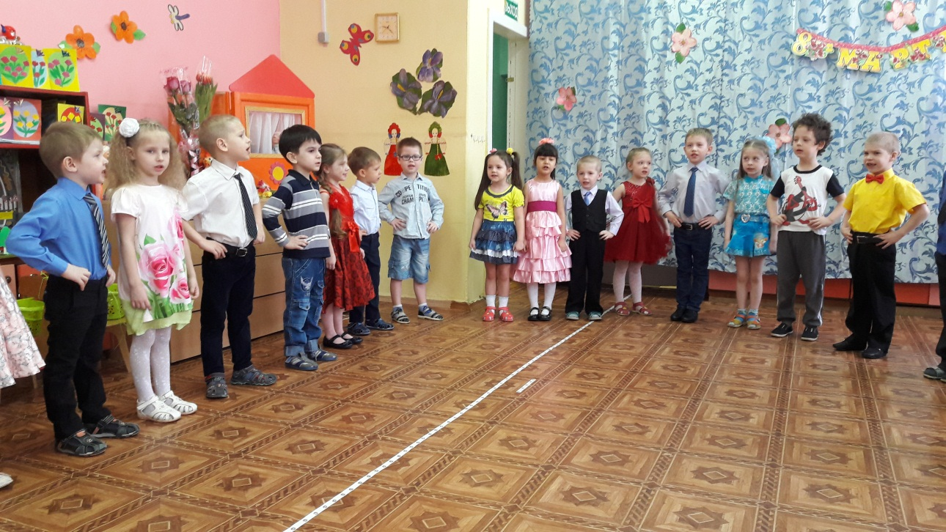

Ну а мальчики для них
Сценку разыграли.

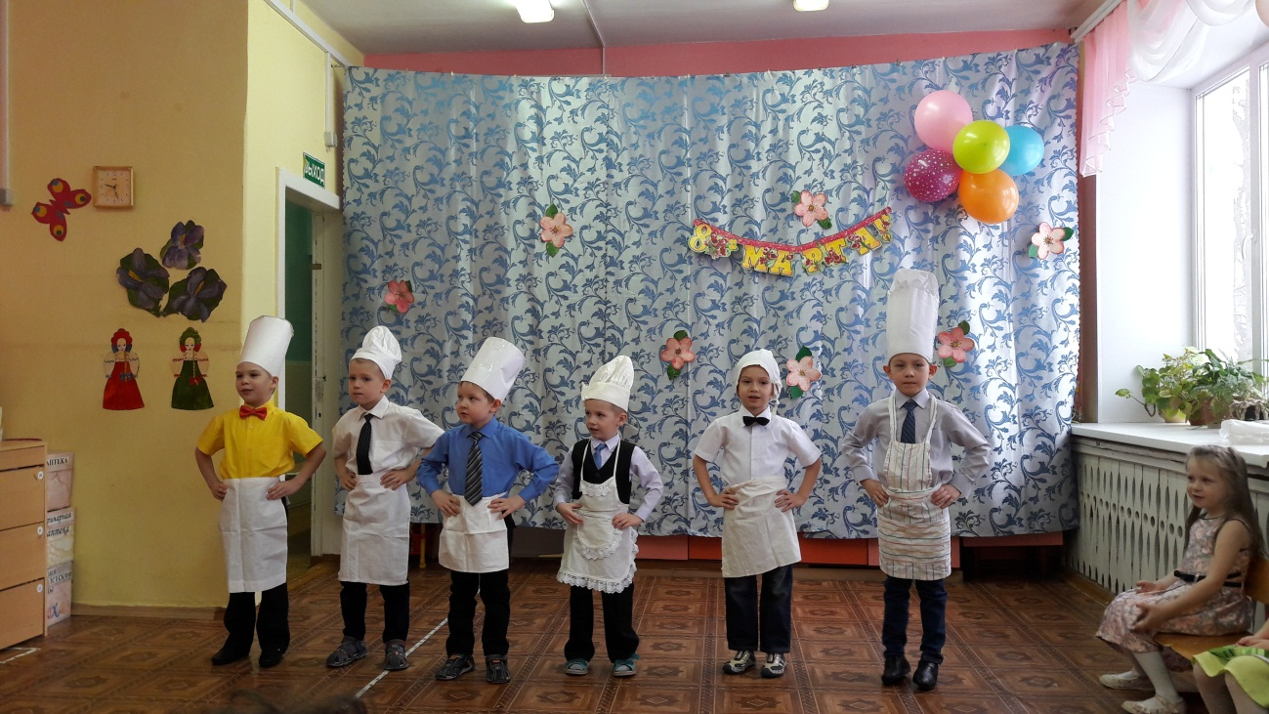

Девочки с цветочками
Танцевали весело.
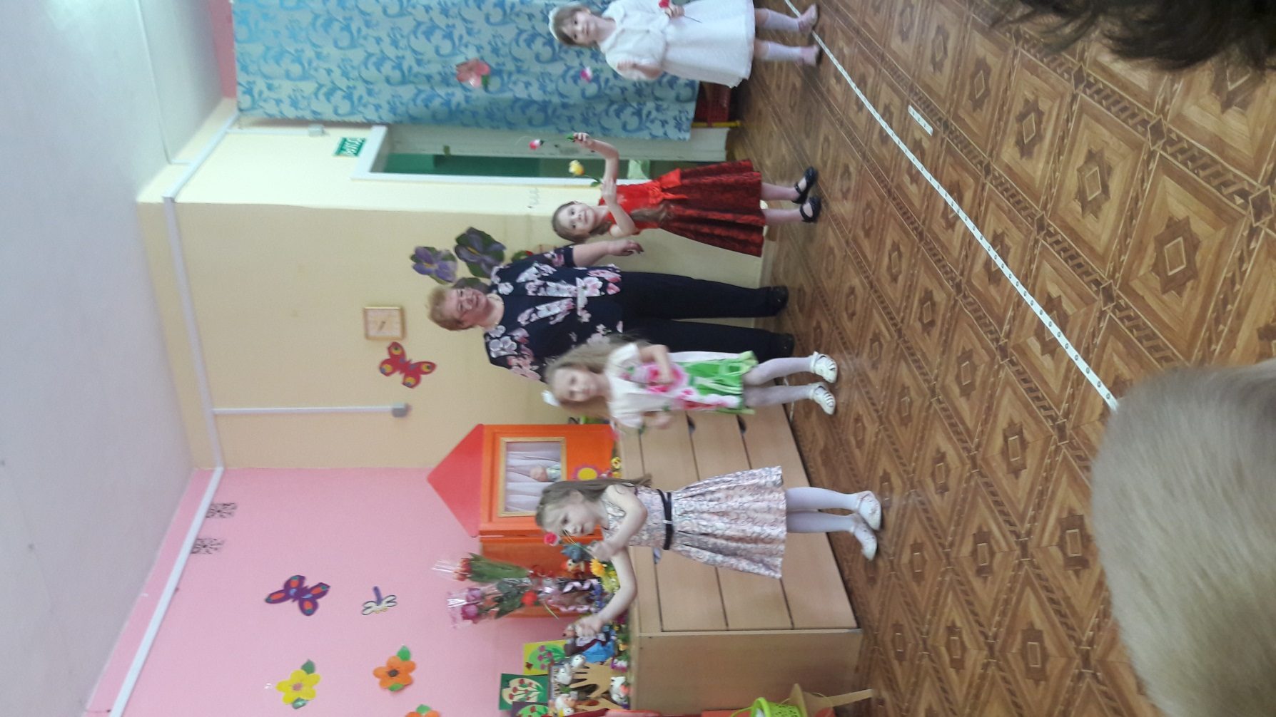

Праздник был чудесный,
Было очень весело.

«Мисс весна» - так назвался
Конкурс девичьей красы.

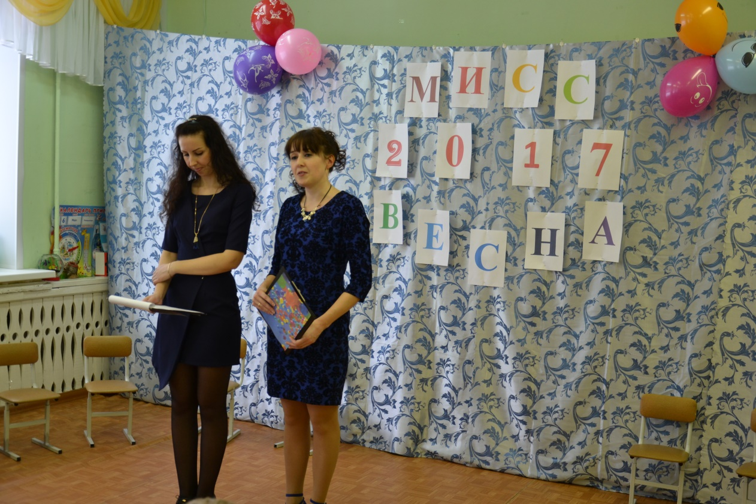

Там девчонки выступали,
Были просто молодцы!

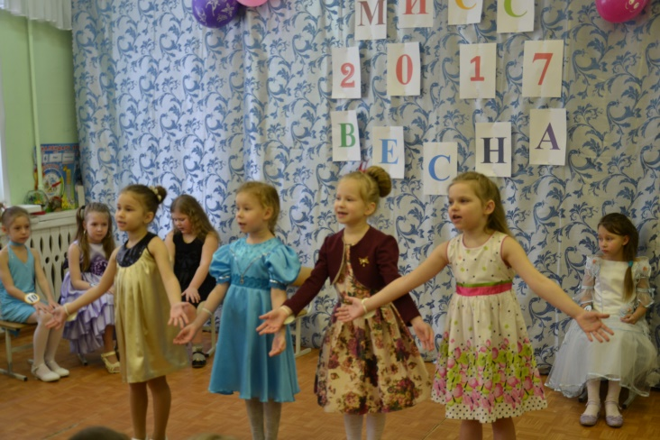
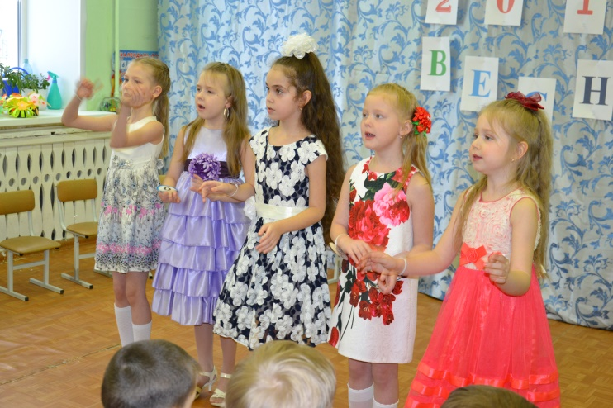

Показали нам таланты,

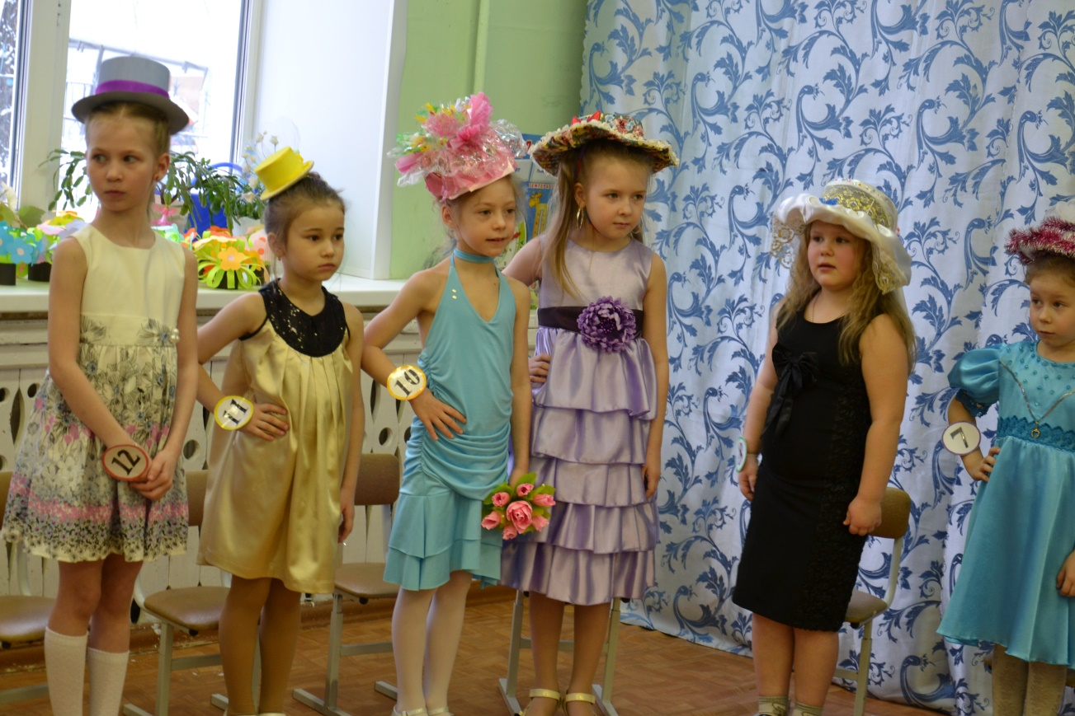

Как умеют говорить.

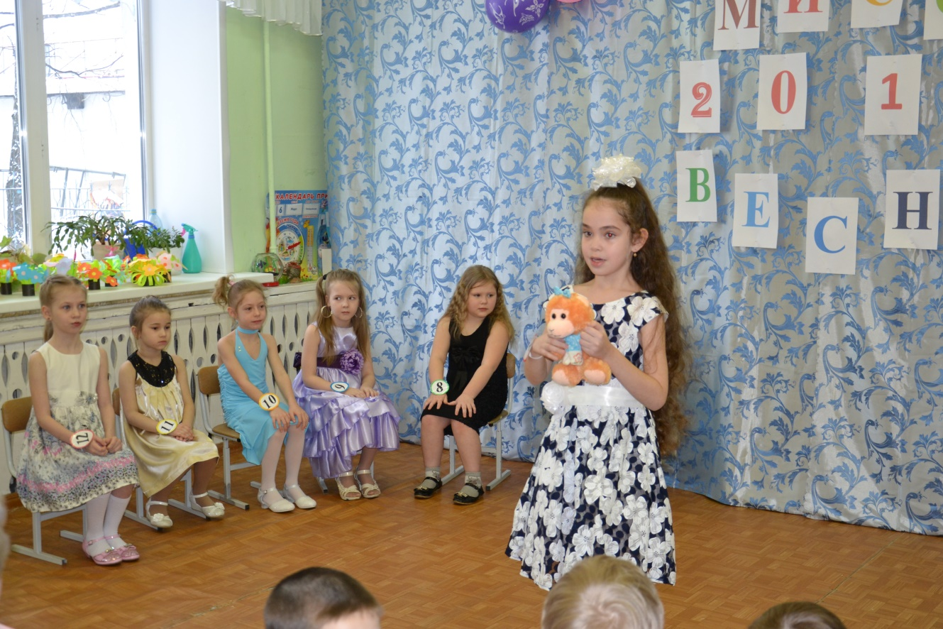

Пели нам…

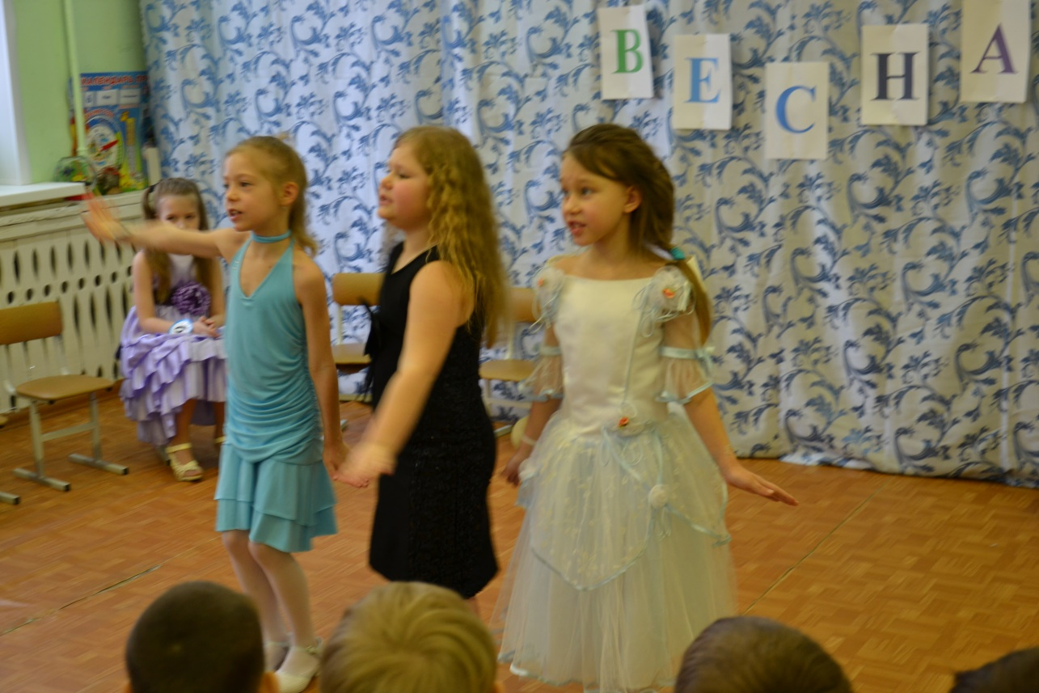

И рисовали…

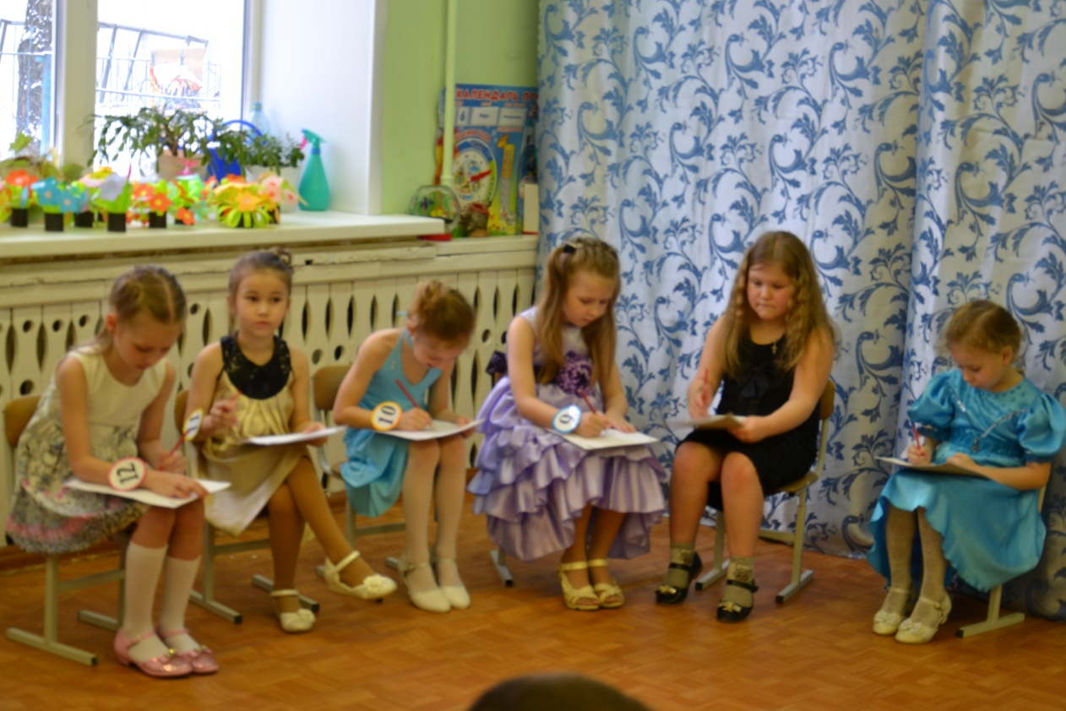

Сложно так красивой быть.
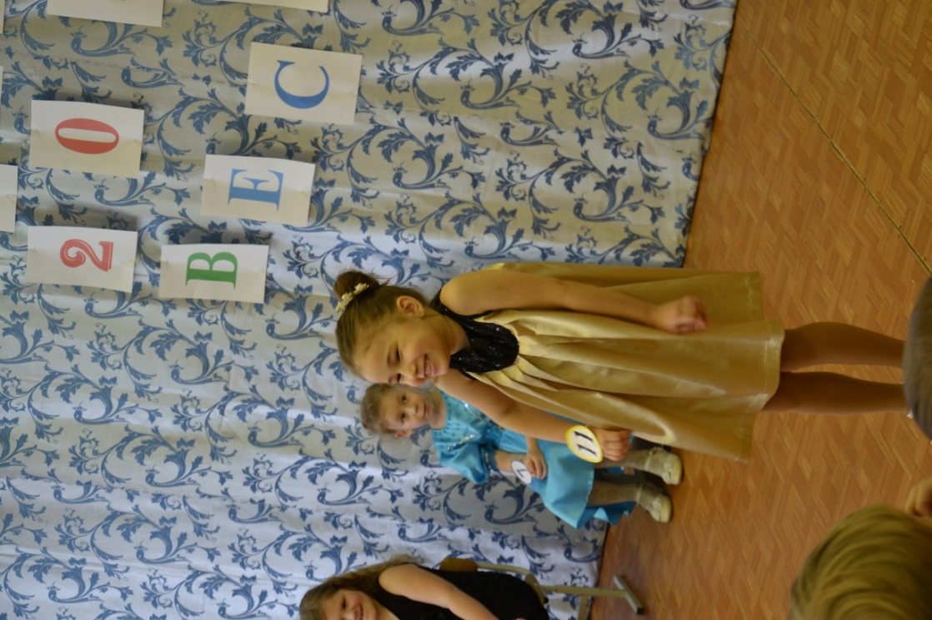
А мальчишки не терялись,
Тоже выступили все.
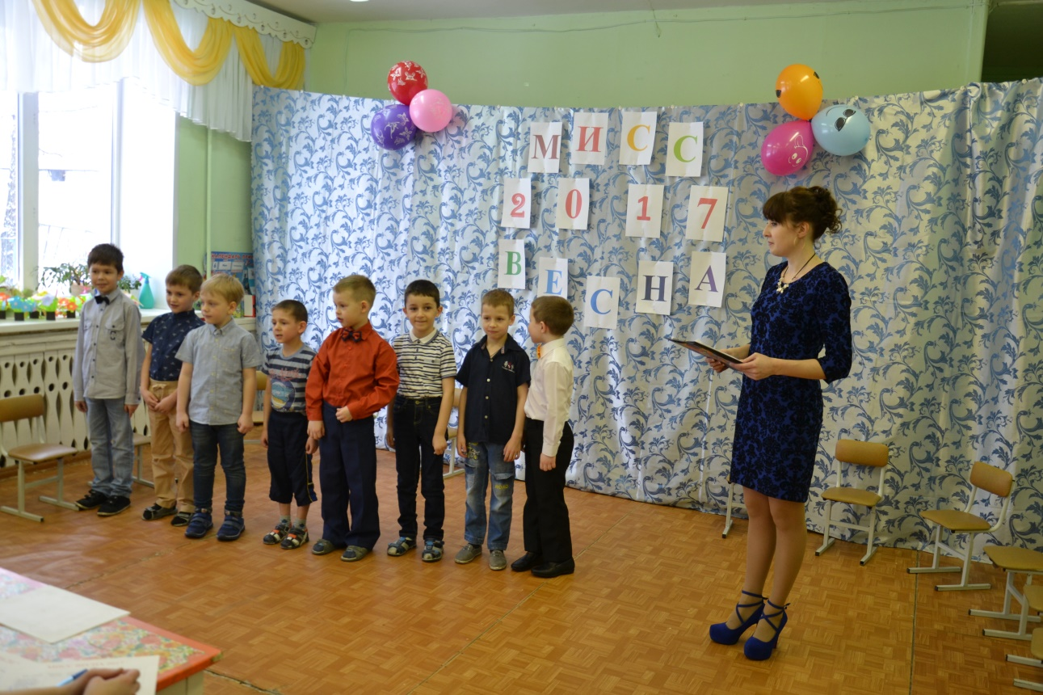
Пусть на конкурс их не взяли…
Они рады и весне!

